Tabla de contenido
La navegación 2
1. Introduccion 2
2. Implementación de la navegación 3
2.1. Crea un proyecto 3
2.2. Incluir dependencias 3
2.3. Crear grafo de navegación 3
2.4. Añadir fragmentos al grafo de navegación 4
2.5. Conectar destinos 6
2.6. Añadir el contenedor NavHostFragment 7
2.7. Diseño de los destinos 8
2.8. Diseño del layout 9
2.9. Listeners 11
2.10. NavController 12
2.11. Transiciones animadas 14
2.12. Definir animaciones 14
2.13. Asignar animaciones a las acciones 15

La navegación

Introduccion
El componente Navigation consta de tres partes clave:
- Navigation Graph (XML resource) - Es un recurso que define la estructura de navegación de la aplicación. Contiene los destinos de la app (Fragments o Activities) y las rutas de navegación entre ellos, representadas por acciones (flechas). Este gráfico permite gestionar y visualizar fácilmente cómo los usuarios pueden moverse a través de las diferentes pantallas.
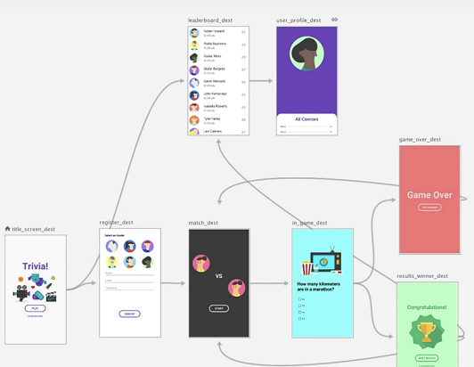
- NavHostFragment (Layout XML) – El NavHostFragment actúa como un contenedor dentro de la Activity con el proposito de mostrar los fragments (destinos) definidos en el Navigation Graph. Es decir, es el área donde el NavController irá cargando y sustituyendo los distintos Fragments durante la navegación.
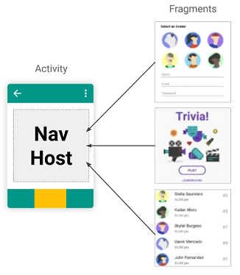
- NavController (Java object) - Es un objeto responsable de gestionar la navegación dentro del grafo de navegación, manteniendo un seguimiento del destino actual. Se encarga de actualizar dinámicamente el contenido mostrado en el NavHostFragment a medida que el usuario navega por los distintos destinos. Cuando se realiza una acción de navegación, el NavController se utiliza para indicar a qué destino se desea ir y para mostrar dicho destino en el NavHostFragment.

Implementación de la navegación

Crea un proyecto
En Android Studio, ve a File > New > New Project > Emtpy Views Activity
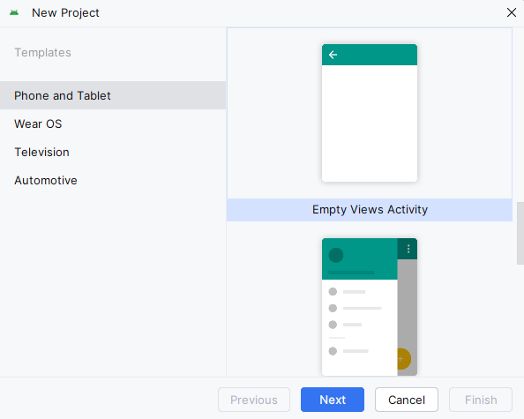

Incluir dependencias
Añadimos las dependencias editando el archivo build.gradle del módulo (Module :app):
implementation("androidx.navigation:navigation-fragment:2.8.1")
implementation("androidx.navigation:navigation-ui:2.8.1")
También es posible añadir las dependencias con el asistente de Android Studio.

Crear grafo de navegación
Sobre la carpeta res del proyecto haz clic-derecho y selecciona New > Android Resource File.
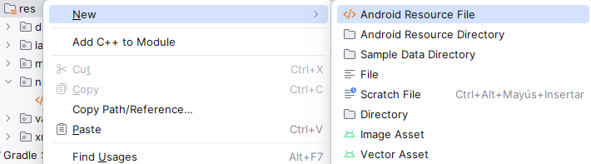

Introduce el nombre del fichero del grafo, por ejemplo: nav_graph. Y en el Resource type selecciona Navigation:
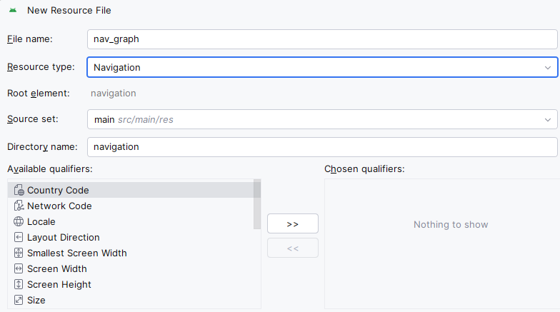
Si no existía la carpeta Navigation entonces la creará junto el archivo nav_graph.xml

Añadir fragmentos al grafo de navegación
Añadiremos 3 destinos al grafo de navegación, conectados por dos acciones. Los dos destinos iniciales corresponden a mensajes de presentación de la aplicación y el tercer destino sería la pantalla principal de la aplicación.
Abre nav_graph.xml en modo Design para visualizar el editor de navegación. Haz clic sobre el icono "New Destination":
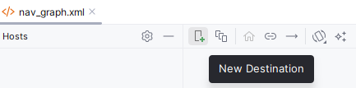
En la ventana emergente, haz clic en "Create new destination":
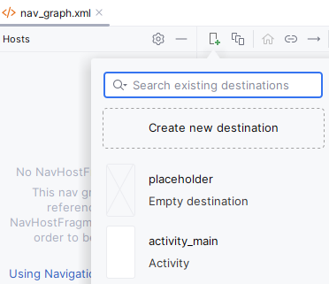
En la siguiente ventana, selecciona la plantilla "Fragment (Blank)" y haz clic en "Next":
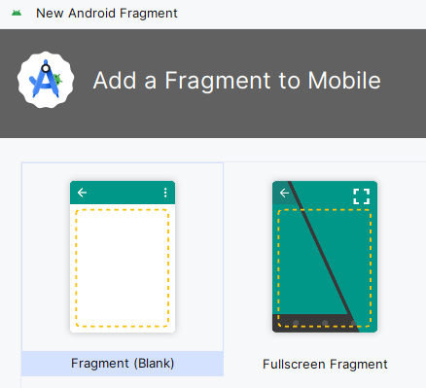
Ahora, asígnale un nombre significativo como FragmentoIntro1:
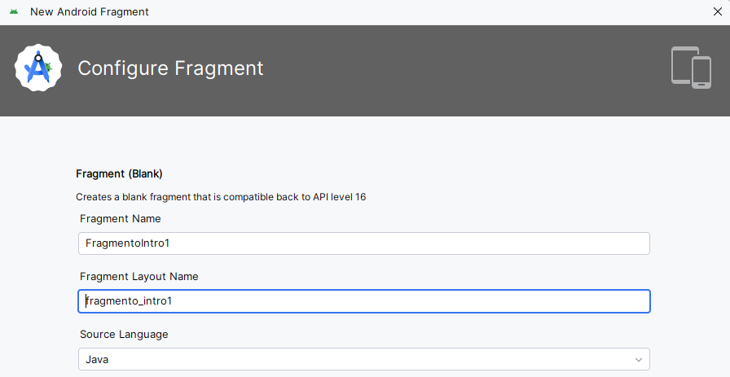
Repite el proceso para crear los fragments FragmentoIntro2 y FragmentoInicioApp.
En Android Studio, el primer destino que añades al grafo de navegación se marca automáticamente como el destino inicial (Start Destination), y se identifica con un ícono de casa. Si deseas cambiar el destino inicial, simplemente selecciona el nuevo destino en el grafo y haz clic en el ícono de la casa en la barra de herramientas de configuración. Esto establece el destino seleccionado como el nuevo punto de inicio de la navegación de la aplicación.
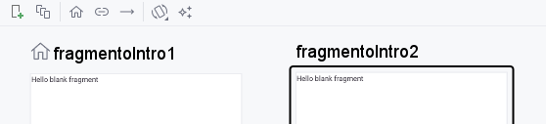

Conectar destinos
Las rutas de navegación entre destinos se definen mediante la creación de acciones de navegación. Para crear una acción, basta con hacer clic en el destino deseado, lo que mostrará un punto de conexión en uno de sus laterales.
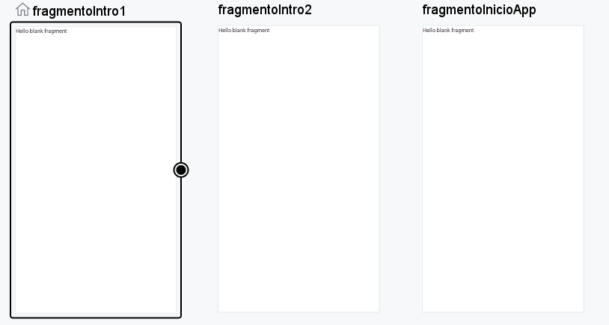
Al hacer clic en ese punto y arrastrarlo hacia otro destino, se establece la ruta de navegación entre ambos. En nuestro caso, queremos crear dos acciones:
- Acción 1: fragmentoIntro1 -> fragmentoIntro2
- Acción 2: fragmentoIntro2 -> fragmentoInicioApp
Una vez configuradas las acciones, el grafo de navegación mostrará tres destinos conectados por dos flechas, indicando las rutas creadas:
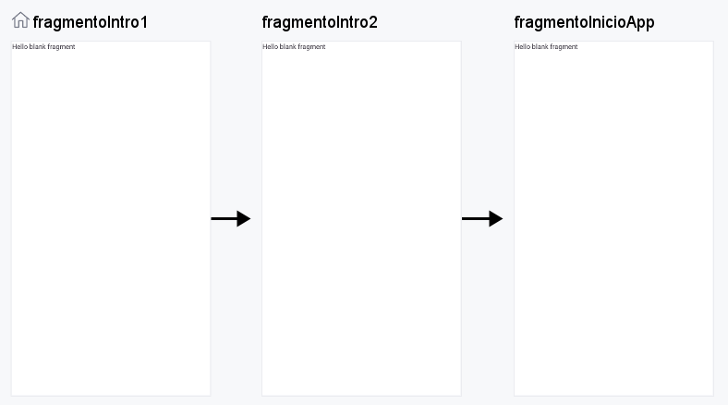
Si visualizamos el código del archivo de navegación (res/navigation/nav_graph.xml), veremos cómo se han definidos estas acciones:
<navigation ... app:startDestination="@id/fragmentoIntro1">
<fragment ... android:id="@+id/fragmentoIntro1">
<action
android:id="@+id/action_fragmentoIntro1_to_fragmentoIntro2"
app:destination="@id/fragmentoIntro2" />
</fragment>
<fragment ... android:id="@+id/fragmentoIntro2">
<action
android:id="@+id/action_fragmentoIntro2_to_fragmentoInicioApp"
app:destination="@id/fragmentoInicioApp" />
</fragment>
<fragment ... android:id="@+id/fragmentoInicioApp"/>
</navigation>

Añadir el contenedor NavHostFragment
En el layout de la MainActivity (activity_main.xml), agrega una etiqueta <FragmentContainerView> en su interior y define los siguientes tres atributos relacionados a la navegación:
- android:name. Usa NavHostFragment como clase de creación.
- app:navGraph. Vincula al recurso nav_graph.xml.
- app:defaultNavHost. Usa true para que el NavController gestione el botón Up (atrás) del sistema.
<androidx.constraintlayout.widget.ConstraintLayout xmlns:android="http://schemas.android.com/apk/res/android"
xmlns:app="http://schemas.android.com/apk/res-auto"
xmlns:tools="http://schemas.android.com/tools"
android:id="@+id/main"
android:layout_width="match_parent"
android:layout_height="match_parent"
tools:context=".MainActivity">
<androidx.fragment.app.FragmentContainerView
android:id="@+id/fragmentContainerView"
android:name="androidx.navigation.fragment.NavHostFragment"
android:layout_width="match_parent"
android:layout_height="match_parent"
app:defaultNavHost="true"
app:navGraph="@navigation/nav_graph" />
</androidx.constraintlayout.widget.ConstraintLayout>
Desde la interfaz de Android Studio, puedes agregar el NavHostFragment simplemente arrastrando el widget llamado NavHostFragment al layout de la actividad:
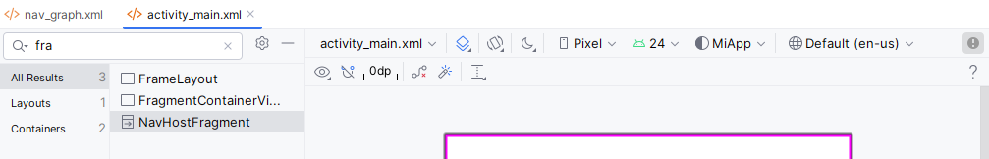
Al soltarlo, aparecerá un selector de grafos de navegación (Navigation Graph). Selecciona el gráfico de navegación correspondiente y confirma la selección:
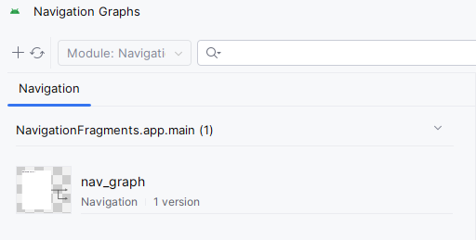
Puedes visualizar el NavHostFragment como un hueco sobre el que se irán poniendo los diferentes destinos al ir navegando. Observa que lo hemos enlazado con el grafo de navegación que acabamos de crear mediante el atributo app:navGraph="@navigation/nav_graph".

Diseño de los destinos
Añadimos nuestras imágenes a los fragmentos, nos situamos en la carpeta res del proyecto, haz clic-derecho y selecciona NewVector Asset:
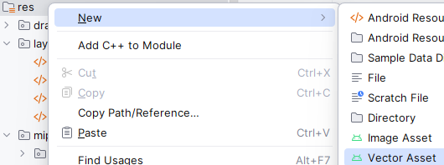
En la ventana emergente, hacemos clic en Local file y en Path indicamos la ruta del archivo de imagen. Hacemos clic en Next y después en Finish.
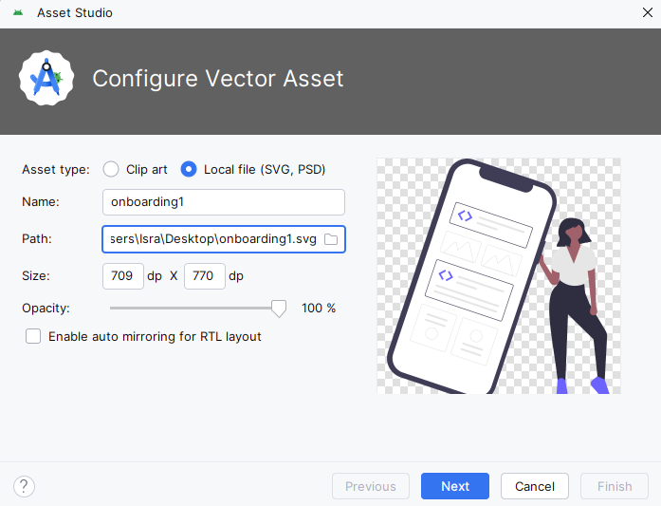
Repetimos lo mismo para el resto de imágenes.
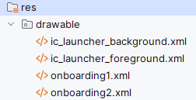

Diseño del layout
Por defecto, el layout de los fragments generados incluye un FrameLayout, que está diseñado para contener un único elemento hijo. Vamos a reemplazarlo por un ConstraintLayout, que permite mayor flexibilidad al posicionar múltiples elementos.
Para hacerlo, abre el archivo res/layout/fragmento_intro1.xml en modo Code y sustituye el FrameLayout por un ConstraintLayout.
<androidx.constraintlayout.widget.ConstraintLayout
xmlns:android="http://schemas.android.com/apk/res/android"
xmlns:tools="http://schemas.android.com/tools"
android:layout_width="match_parent"
android:layout_height="match_parent"
tools:context=".FragmentoIntro1">
<!-- TODO: Update blank fragment layout -->
<TextView
android:layout_width="match_parent"
android:layout_height="match_parent"
android:text="@string/hello_blank_fragment" />
</androidx.constraintlayout.widget.ConstraintLayout>
En cada pantalla añadiremos una imagen, un texto y un botón:
- Para añadir una imagen usamos el widget ImageView. La imagen que se debe mostrar se define en el atributo android:src.
- Es importante establecer el atributo android:adjustViewBounds a true. Esto hace que los límites (el borde) del ImageView se ajusten al tamaño de la imagen.
Añadimos también el TextView y el Button. Modificamos algunos atributos para añadir colores de fondo, paddings, tamaños de letra, etc... También creamos las constraints necesarias y definimos unos identificadores apropiados.
El layout fragmento_intro1.xml queda finalmente así:
<?xml version="1.0" encoding="utf-8"?>
<androidx.constraintlayout.widget.ConstraintLayout xmlns:android="http://schemas.android.com/apk/res/android"
xmlns:app="http://schemas.android.com/apk/res-auto"
xmlns:tools="http://schemas.android.com/tools"
android:layout_width="match_parent"
android:layout_height="match_parent"
android:background="#4CAF50"
android:padding="32dp">
<ImageView
android:id="@+id/imagen"
android:layout_width="wrap_content"
android:layout_height="wrap_content"
android:adjustViewBounds="true"
android:src="@drawable/onboarding1"
app:layout_constraintBottom_toTopOf="@+id/texto"
app:layout_constraintTop_toTopOf="parent"
app:layout_constraintLeft_toLeftOf="parent"
app:layout_constraintRight_toRightOf="parent"
tools:ignore="ContentDescription,VisualLintBounds" />
<TextView
android:id="@+id/texto"
android:layout_width="wrap_content"
android:layout_height="wrap_content"
android:text="@string/descubre"
android:textColor="#0D47A1"
android:textSize="30sp"
app:layout_constraintBottom_toTopOf="@+id/botonSiguiente"
app:layout_constraintLeft_toLeftOf="parent"
app:layout_constraintRight_toRightOf="parent"
app:layout_constraintTop_toBottomOf="@id/imagen" />
<Button
android:id="@+id/botonSiguiente"
android:layout_width="match_parent"
android:layout_height="wrap_content"
android:backgroundTint="#FFEB3B"
android:text="@string/siguiente"
android:textColor="@color/black"
app:layout_constraintBottom_toBottomOf="parent"
app:layout_constraintLeft_toLeftOf="parent"
app:layout_constraintRight_toRightOf="parent"
app:layout_constraintTop_toBottomOf="@id/texto"
tools:ignore="VisualLintButtonSize,VisualLintBounds" />
</androidx.constraintlayout.widget.ConstraintLayout>
El layout fragmento_intro2.xml sería:
<?xml version="1.0" encoding="utf-8"?>
<androidx.constraintlayout.widget.ConstraintLayout xmlns:android="http://schemas.android.com/apk/res/android"
xmlns:app="http://schemas.android.com/apk/res-auto"
xmlns:tools="http://schemas.android.com/tools"
android:layout_width="match_parent"
android:layout_height="match_parent"
android:background="#00BCD4"
android:padding="32dp">
<ImageView
android:id="@+id/imagen"
android:layout_width="wrap_content"
android:layout_height="wrap_content"
android:adjustViewBounds="true"
android:src="@drawable/onboarding2"
app:layout_constraintBottom_toTopOf="@+id/texto"
app:layout_constraintLeft_toLeftOf="parent"
app:layout_constraintRight_toRightOf="parent"
app:layout_constraintTop_toTopOf="parent"
tools:ignore="ContentDescription,ImageContrastCheck" />
<TextView
android:id="@+id/texto"
android:layout_width="wrap_content"
android:layout_height="wrap_content"
android:text="@string/intercambiate"
android:textColor="#455A64"
android:textSize="30sp"
app:layout_constraintBottom_toTopOf="@+id/botonFinalizar"
app:layout_constraintLeft_toLeftOf="parent"
app:layout_constraintRight_toRightOf="parent"
app:layout_constraintTop_toBottomOf="@id/imagen" />
<Button
android:id="@+id/botonFinalizar"
android:layout_width="match_parent"
android:layout_height="wrap_content"
android:backgroundTint="#FFC107"
android:text="@string/fin"
android:textColor="@color/black"
app:layout_constraintBottom_toBottomOf="parent"
app:layout_constraintLeft_toLeftOf="parent"
app:layout_constraintRight_toRightOf="parent"
app:layout_constraintTop_toBottomOf="@id/texto"
tools:ignore="VisualLintButtonSize" />
</androidx.constraintlayout.widget.ConstraintLayout>
El diseño de la pantalla Inicial (fragmento_inicio_app.xml) la obviamos en esta práctica, ya que depende de la app que se vaya a implementar.

Listeners
El siguiente paso es configurar el NavController (java/kotlin). Añadimos los listeners a los botones para que, al ser pulsados, naveguen a la pantalla correspondiente.
Abre el fichero FragmentoIntro1.java, que contiene código autogenerado por Android Studio. Por ahora, este código es irrelevante, así que elimina todo lo que se encuentra antes del método onCreateView(), excepto el constructor. La clase FragmentoIntro1 debería quedar de la siguiente manera:
public class FragmentoIntro1 extends Fragment {
public FragmentoIntro1() { }
@Override
public View onCreateView(LayoutInflater inflater, ViewGroup container,
Bundle savedInstanceState) {
return inflater.inflate(R.layout.fragmento_intro1, container, false);
}
}
Ahora vamos a sobrescribir el método onViewCreated(), que es donde deben instanciarse los objetos. Usamos la combinación de teclas Alt+Insert para que nos muestre un menú con la opción de Override Methods... Y seleccionamos el método citado:
public class FragmentoIntro1 extends Fragment {
...
@Override
public void onViewCreated(@NonNull View view,
@Nullable Bundle savedInstanceState) {
super.onViewCreated(view, savedInstanceState);
}
}
El siguiente paso consiste en vincular los botones que hemos añadido en el layout XML con variables en Java, por lo que utilizamos el método findViewById().
Cuando trabajamos con fragments, es importante que las llamadas a findViewById() se realicen sobre el parámetro view del método onViewCreated(), de esta manera, se aplica el contexto correctamente.
Este parámetro view, que nos proporciona el sistema Android, representa el layout que se infló en el método onCreateView().
Declaramos la variable para el botón y usamos findViewById() para vincularlo al botón del XML:
@Override
public void onViewCreated(@NonNull View view, @Nullable Bundle savedInstanceState) {
super.onViewCreated(view, savedInstanceState);
Button botonSiguiente = view.findViewById(R.id.botonSiguiente);
}
Ahora configuramos el Listener del botón:
@Override
public void onViewCreated(@NonNull View view, @Nullable Bundle savedInstanceState) {
super.onViewCreated(view, savedInstanceState);
Button botonSiguiente = view.findViewById(R.id.botonSiguiente);
botonSiguiente.setOnClickListener(new View.OnClickListener() {
@Override
public void onClick(View v) {
//Navegar a fragmentoIntro2
}
});
}

NavController
Para navegar entre los diferentes destinos, Android proporciona la clase NavController, que se encarga de gestionar el intercambio de fragments en el NavHost de la aplicación.
Para utilizar el NavController, primero lo almacenamos en una variable mediante el método Navigation.findNavController(view). Una vez que tenemos la referencia al NavController, podemos llamar al método navigate() y pasarle la acción de navegación que deseamos realizar.
Para recuperar el NavController, utilizamos findNavController(view). Llamamos al metodo navigate() dentro del listener para que navegue al siguiente Fragment cuando se haga clic en el botón:
public class FragmentoIntro1 extends Fragment {
private Button botonSiguiente;
private NavController navController;
public FragmentoIntro1() { }
@Override
public View onCreateView(LayoutInflater inflater, ViewGroup container,
Bundle savedInstanceState) {
// Inflate the layout for this fragment
return inflater.inflate(R.layout.fragmento_intro1, container, false);
}
@Override
public void onViewCreated(@NonNull View view,
@Nullable Bundle savedInstanceState) {
super.onViewCreated(view, savedInstanceState);
botonSiguiente = view.findViewById(R.id.botonSiguiente);
navController = Navigation.findNavController(view);
botonSiguiente.setOnClickListener(new View.OnClickListener() {
@Override
public void onClick(View v) {
//Navegar a fragmentoIntro2
navController.navigate(
R.id.action_fragmentoIntro1_to_fragmentoIntro2);
}
});
}
}
El parámetro pasado al método navigate() es el identificador de la acción de navegación que se debe realizar. Realizamos el mismo proceso para el FragmentoIntro2.java.
public class FragmentoIntro2 extends Fragment {
private Button botonFinalizar;
private NavController navController;
public FragmentoIntro2() { }
@Override
public View onCreateView(LayoutInflater inflater, ViewGroup container,
Bundle savedInstanceState) {
return inflater.inflate(R.layout.fragmento_intro2, container, false);
}
@Override
public void onViewCreated(@NonNull View view,
@Nullable Bundle savedInstanceState) {
super.onViewCreated(view, savedInstanceState);
botonFinalizar = view.findViewById(R.id.botonFinalizar);
navController = Navigation.findNavController(view);
botonFinalizar.setOnClickListener(new View.OnClickListener() {
@Override
public void onClick(View v) {
//Navegar a fragmentoInicioApp
navController.navigate(
R.id.action_fragmentoIntro2_to_fragmentoInicioApp);
}
});
}
}
Ahora puedes ejecutar la app y probar la navegación.

Transiciones animadas
Por defecto, las transiciones entre los destinos de navegación son bastante simples, ya que solo colocan un destino sobre otro sin ningún efecto visual.
Sin embargo, podemos personalizar la forma en que el fragmento de destino aparece y cómo el fragmento de origen desaparece.
Las transiciones de una acción de navegación (<action>) se definen mediante cuatro atributos:
- enterAnim y exitAnim: especifican cómo entra el fragmento de destino y cómo sale el fragmento de origen al "navegar hacia adelante".
- popEnterAnim y popExitAnim: determinan la transición cuando se "navega hacia atrás" (al pulsar el botón de retroceso o arriba ).
Android incluye una serie de animaciones predeterminadas, pero también permite definir tus propias animaciones. En este caso, optaremos por crear nuestras propias animaciones, las cuales se definirán en los cuatro atributos mencionados.

Definir animaciones
Para esta aplicación, configuraremos las transiciones de manera que el fragmento de destino aparezca deslizándose desde la derecha, mientras que el fragmento de origen se desplace hacia la izquierda al desaparecer. Para lograrlo, definiremos cuatro animaciones: slide_in_right, slide_in_left, slide_out_right y slide_out_left.
Slide_in_right
Haz clic derecho sobre el directorio res y selecciona New > Android Resource File. Nombra la animación slide_in_right y selecciona Animation como tipo de recurso.
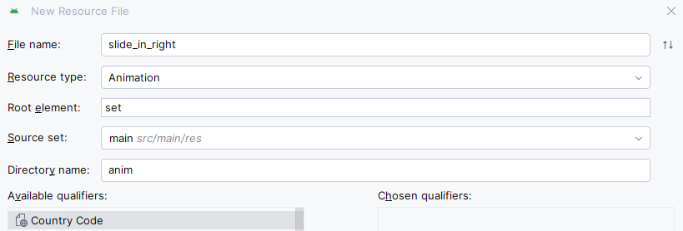
En el archivo res/anim/slide_in_right.xml que se ha creado, define la animación de la siguiente manera:
<?xml version="1.0" encoding="utf-8"?>
<translate xmlns:android="http://schemas.android.com/apk/res/android"
android:fromXDelta="100%" android:toXDelta="0%"
android:duration="700"/>
Slide_in_left
<?xml version="1.0" encoding="utf-8"?>
<translate xmlns:android="http://schemas.android.com/apk/res/android"
android:fromXDelta="-100%" android:toXDelta="0%"
android:duration="700"/>
Slide_out_right
<?xml version="1.0" encoding="utf-8"?>
<translate xmlns:android="http://schemas.android.com/apk/res/android"
android:fromXDelta="0%" android:toXDelta="100%"
android:duration="700"/>
Slide_out_left
<?xml version="1.0" encoding="utf-8"?>
<translate xmlns:android="http://schemas.android.com/apk/res/android"
android:fromXDelta="0%" android:toXDelta="-100%"
android:duration="700"/>
En cada una de estas animaciones, utilizamos el movimiento horizontal mediante el atributo translate, que especifica el cambio desde fromXDelta hasta toXDelta. Además de estas animaciones, Android permite crear otros tipos, como animaciones de transparencia, cambio de tamaño o rotación.
Para obtener más información sobre las animaciones de vistas, consulta la documentación sobre Animación de vistas. Además, Android incluye MotionLayout para crear animaciones más complejas dentro de una pantalla; puedes encontrar más detalles en Construye animaciones con el Motion Editor.
Nota: Te recomendamos que uses transiciones para los efectos que involucran más de un tipo de animación, ya que existen problemas conocidos con el uso de instancias de AnimationSet anidadas.

Asignar animaciones a las acciones
Abre el fichero nav_graph.xml y establece los siguientes atributos a las dos acciones:
<action
...
app:enterAnim="@anim/slide_in_right"
app:exitAnim="@anim/slide_out_left"
app:popEnterAnim="@anim/slide_in_left"
app:popExitAnim="@anim/slide_out_right"/>
También lo puedes hacer en modo Design. Selecciona cada acción y establece los atributos enterAnim, exitAnim, popEnterAnim y popExitAnim:
